今日动态
2025.11.20
一、早晨入园
早晨，大部分孩子准时来到幼儿园，开始了美好的一天。个别幼儿经过提醒后，今天来的也比较早，很棒！但是要继续坚持哦！
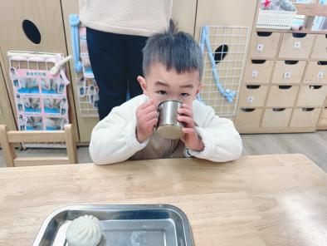 |  | 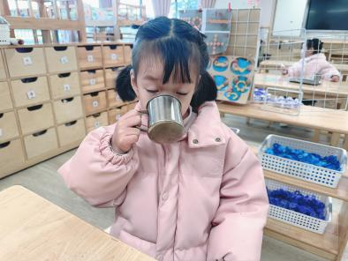

二、区域游戏
喝完牛奶，孩子们自主选择想玩的区域。
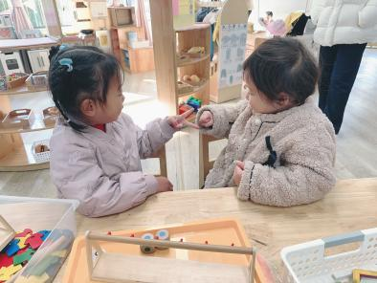 | 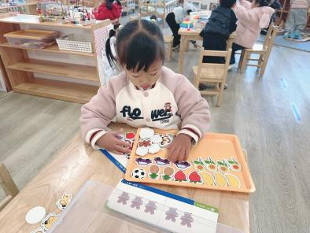 | 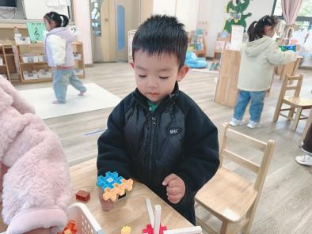
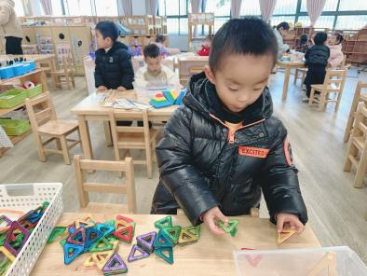 | 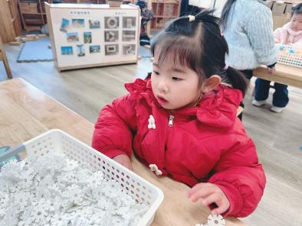 | 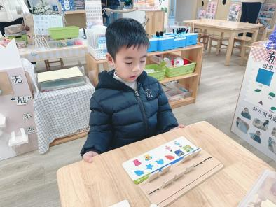

三、户外活动
今天户外活动是玩轮胎。孩子们有的推轮胎，有的拉轮胎车，玩的不亦乐乎。玩了一会儿，孩子们休息喝水，然后再继续。
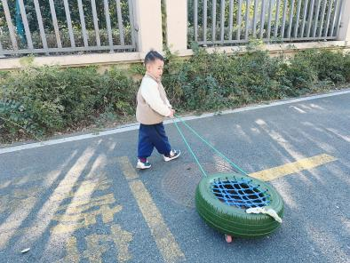 | 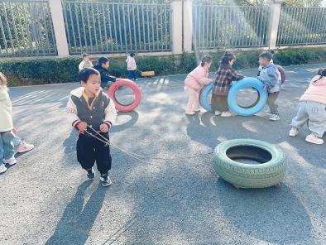 | 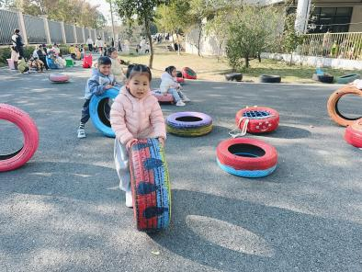
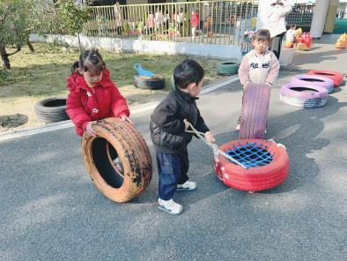 | 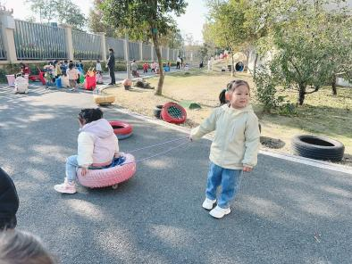 | 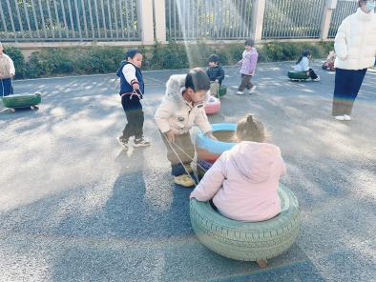

四、集体活动
今天的集体活动是科学《制造声音》。这是一节探索类的科学活动。声音给人们的生活增添了丰富的意义、给人们带来了美妙、奇特的享受，它无处不在，孩子们对声音的感知力从出生就开始了，他们对声音的世界充满着好奇，孩子们总是时不时地通过敲、打、摇等方式去地制造各种各样的声音，但是却不知道声音制造的原理。本次活动主要让幼儿通过学习操作而感受自制声音带来的乐趣,从而能主动借助各种材料发出不同的声音。
活动中，张梓湉、赵梓冉、邓孟泽、刘骏、薛思宇、孟瑞琳小朋友积极举手发言，姚艺浛、王妍、丁橙、陈筱槿、杨静怡、谢语恬、姚泽伊、万楷瑞、卢芊汐、董夏、李韵韵、王思宇、郭佳奕、殷悦、高灵汐小朋友尝试了许多办法，让物品发出声音，陈逸然邓安茉、许子峻、陈甲佑听他人分享的时候也很认真。
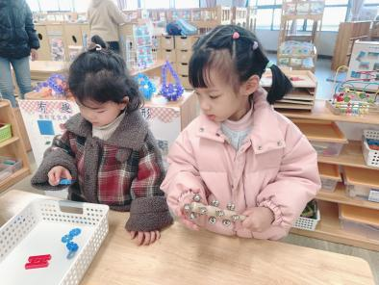 | 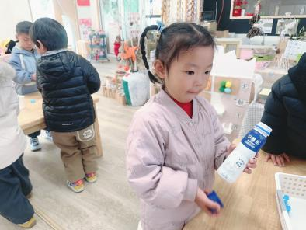 | 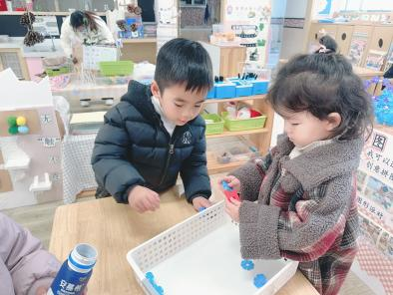

五、温馨提示
各位家长：科技藏在生活的每一个角落，也藏在孩子好奇的眼睛里～ 为了激发宝贝们的探索欲，感受科学的奇妙与乐趣，目前我们进行的是以“有趣的声音”为主要切入点的科技节活动。下周孩子们将化身成小小科学家，开启一场有趣的科技之旅！需要大家配合以下几点：1.和孩子一起制作一个简易“电话机”。两个纸杯中间连接起来即可。【如下图所示】
2.和孩子一起制作一个“豆豆响桶”。制作材料空瓶子、不同种类的豆豆、装饰品。【如下图所示】
3.制作完毕之后，在作品上写好班级姓名，下周一带来幼儿园。
4.制作完成的作品，在活动过程中，孩子们需要进行观察、发现、探索，因此请选择安全的材料进行制作哦。感谢大家的配合！

